用户模块
用户模块包含2张表，一对一关联；tb_user存储核心身份信息，tb_user_info存储扩展详情信息

用户基础表：tb_user
字段名 | 类型 | 约束 | 说明
id | bigint unsigned | PK、非空、自增 | 主键
phone | varchar(11) | 非空、唯一 | 手机号码
nick_name | varchar(32) | 默认空 | 昵称，默认是用户id
icon | varchar(255) | 默认空 | 人物头像
priority | tinyint unsigned | 默认0 | 用户优先级，0=普通用户，1=管理员
create_time | timestamp | 非空、默认当前时间 | 创建时间
update_time | timestamp | 非空、默认更新时刷新 | 更新时间
索引：PRIMARY KEY (id)；UNIQUE KEY unique_key_phone (phone)

用户详情表：tb_user_info
字段名 | 类型 | 约束 | 说明
user_id | bigint unsigned | PK、非空 | 主键，关联tb_user.id
age | tinyint unsigned | 可空 | 用户年龄
age_group | tinyint unsigned | 生成列 | 年龄段编码：0未填写/1=0-12岁/2=13-22岁/3=23-55岁/4=55+岁
city | varchar(64) | 默认空 | 城市名称
introduction | varchar(128) | 可空 | 个人介绍，不超过128字符
fans_total | int unsigned | 默认0 | 粉丝数量
following_total | int unsigned | 默认0 | 关注的人数量
gender | tinyint unsigned | 默认0 | 性别：0=男，1=女
birthday | date | 可空 | 生日
credits | int unsigned | 默认0 | 积分，用于计算等级
level | tinyint unsigned | 默认0 | 博客级别，0~9级，0代表活跃度最低
create_time | timestamp | 非空 | 创建时间
update_time | timestamp | 非空 | 更新时间
content_total | bigint unsigned | 非空 | 内容总数
like_total | bigint unsigned | 非空 | 获赞总数
collect_total | bigint unsigned | 非空 | 收藏总数
索引：PRIMARY KEY (user_id)

ER图
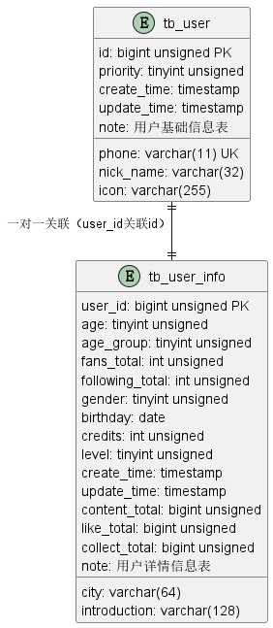

表关系说明
1. 关系类型：一对一（1:1）
2. 关联字段：tb_user.id ↔ tb_user_info.user_id
3. 设计逻辑：拆分表实现核心表轻量化，提升查询性能，一个用户对应一条详情信息

笔记模块
笔记模块包含6张核心表，涵盖笔记基础信息、正文内容、互动数据（点赞、收藏）、统计计数等功能，所有表均与用户模块（tb_user）关联，确保数据完整性和关联性，支撑笔记发布、查看、互动等全流程业务。

笔记模块表结构设计

1. 笔记表：tb_note
字段名 | 类型 | 约束 | 说明
id | bigint unsigned | PK、非空、BTREE索引 | 笔记主键ID
title | varchar(64) | 非空、utf8mb4编码 | 笔记标题
user_id | bigint unsigned | 非空、索引（idx_creator_id） | 发布者ID，关联tb_user.id
topic_id | bigint unsigned | 可空、索引（idx_topic_id） | 话题ID
topic_name | varchar(32) | 默认空、utf8mb4编码 | 话题名称
is_top | bit(1) | 非空、默认b'0' | 是否置顶：0=未置顶，1=置顶
type | tinyint | 默认0 | 类型：0=图文，1=视频
img_urls | varchar(660) | 可空、utf8mb4编码 | 笔记图片链接，多个用逗号隔开
video_url | varchar(120) | 可空、utf8mb4编码 | 视频链接（仅视频类型笔记使用）
visible | tinyint | 默认0 | 可见范围：0=公开（所有人可见），1=仅自己可见
create_time | datetime | 非空、默认当前时间 | 笔记创建时间
update_time | datetime | 非空、默认当前时间 | 笔记更新时间
status | tinyint | 非空、默认0、索引（idx_status） | 状态：0=待审核，1=正常展示，2=逻辑删除，3=被下架
索引：PRIMARY KEY (id) USING BTREE；KEY idx_creator_id (user_id)；KEY idx_topic_id (topic_id)；KEY idx_status (status)
引擎/编码：ENGINE=InnoDB DEFAULT CHARSET=utf8mb4 COLLATE=utf8mb4_unicode_ci
备注：笔记核心基础表，存储笔记核心属性信息，关联用户、话题等关键数据

2. 笔记基础信息表：tb_note_basic
字段名 | 类型 | 约束 | 说明
note_id | bigint unsigned | PK、非空、自增、BTREE索引 | 笔记专属主键ID，自增起始值364
user_id | bigint unsigned | 非空、索引（idx_user_id） | 作者ID，关联tb_user.id
title | varchar(255) | 非空、utf8mb4编码 | 笔记标题
cover_url | varchar(120) | 非空、utf8mb4编码 | 笔记封面图片URL
type | int unsigned | 可空 | 博客类型：0=普通博客，1=视频博客
create_time | timestamp | 非空、默认当前时间 | 创建时间
update_time | timestamp | 非空、默认更新时刷新 | 更新时间（更新时自动刷新）
channel_id | int | 可空、索引（idx_channel_id） | 频道ID，用于分类管理
channel_name | varchar(32) | 可空、utf8mb4编码 | 频道名称
索引：PRIMARY KEY (note_id) USING BTREE；KEY idx_user_id (user_id)；KEY idx_channel_id (channel_id)（频道索引）
引擎/编码：ENGINE=InnoDB AUTO_INCREMENT=364 DEFAULT CHARSET=utf8mb4 COLLATE=utf8mb4_general_ci

3. 笔记收藏表：tb_note_collection
字段名 | 类型 | 约束 | 说明
id | bigint unsigned | PK、非空、自增、BTREE索引 | 主键ID
user_id | bigint | 非空、联合唯一（与note_id） | 用户ID，关联tb_user.id，记录收藏者
note_id | bigint | 非空、联合唯一（与user_id） | 笔记ID，关联tb_note.id，记录被收藏笔记
create_time | datetime | 非空、默认当前时间 | 收藏操作时间
status | tinyint | 非空、默认0 | 收藏状态：0=取消收藏，1=收藏
索引：PRIMARY KEY (id) USING BTREE；UNIQUE KEY uk_user_id_note_id (user_id,note_id)
引擎/编码：ENGINE=InnoDB AUTO_INCREMENT=250 DEFAULT CHARSET=utf8mb4 COLLATE=utf8mb4_unicode_ci
备注：记录用户对笔记的收藏关系及状态，确保同一用户对同一笔记仅能有一个有效收藏状态

4. 笔记点赞表：tb_note_like
字段名 | 类型 | 约束 | 说明
id | bigint unsigned | PK、非空、自增、BTREE索引 | 主键ID
user_id | bigint | 非空、联合唯一（与note_id） | 用户ID，关联tb_user.id，记录点赞者
note_id | bigint | 非空、联合唯一（与user_id） | 笔记ID，关联tb_note.id，记录被点赞笔记
create_time | datetime | 非空、默认当前时间 | 点赞操作时间
status | tinyint | 非空、默认0 | 点赞状态：0=取消点赞，1=点赞
索引：PRIMARY KEY (id) USING BTREE；UNIQUE KEY uk_user_id_note_id (user_id,note_id)
引擎/编码：ENGINE=InnoDB AUTO_INCREMENT=284 DEFAULT CHARSET=utf8mb4 COLLATE=utf8mb4_unicode_ci
备注：记录用户对笔记的点赞关系及状态，确保同一用户对同一笔记仅能有一个有效点赞状态

5. 笔记内容表：tb_note_content
字段名 | 类型 | 约束 | 说明
content_id | bigint unsigned | PK、非空、自增、BTREE索引 | 主键ID
note_id | bigint unsigned | 非空、唯一 | 关联tb_note.id，与笔记表一对一关联
content | longtext | 非空、utf8mb4编码 | 笔记正文内容，支持Markdown/HTML格式
create_time | datetime | 非空、默认当前时间 | 内容创建时间
update_time | datetime | 非空、默认更新时刷新 | 内容更新时间（更新时自动刷新）
索引：PRIMARY KEY (content_id) USING BTREE；UNIQUE KEY uk_post_id (note_id)
引擎/编码：ENGINE=InnoDB AUTO_INCREMENT=306 DEFAULT CHARSET=utf8mb4 COLLATE=utf8mb4_unicode_ci
备注：存储笔记详细正文内容，与tb_note一对一关联，单独拆分便于存储大文本内容，提升查询性能

6. 笔记计数表：tb_note_count
字段名 | 类型 | 约束 | 说明
id | bigint unsigned | PK、非空、自增、BTREE索引 | 主键ID
note_id | bigint unsigned | 非空、唯一 | 笔记ID，关联tb_note.id，与笔记表一对一关联
like_total | bigint | 默认0 | 笔记获得的点赞总数，与tb_note_like状态为1的记录数同步
collect_total | bigint | 默认0 | 笔记获得的收藏总数，与tb_note_collection状态为1的记录数同步
comment_total | bigint | 默认0 | 笔记被评论的总数（预留字段，用于后续评论功能扩展）
索引：PRIMARY KEY (id) USING BTREE；UNIQUE KEY uk_note_id (note_id)
引擎/编码：ENGINE=InnoDB AUTO_INCREMENT=327 DEFAULT CHARSET=utf8mb4 COLLATE=utf8mb4_unicode_ci
备注：存储笔记各类互动数据的统计计数，单独拆分避免频繁更新主表，提升系统性能

ER图
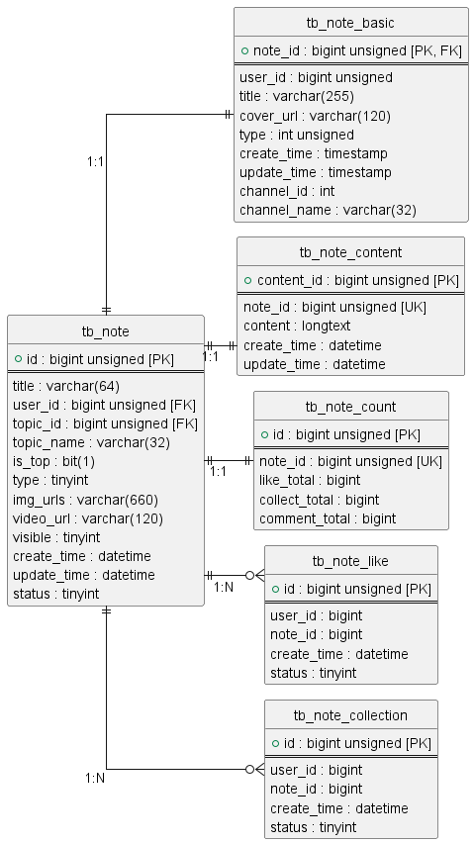

频道-话题模块

模块说明
本模块包含3张核心表，分别为频道表、话题表、频道-话题关联表，用于实现频道与话题的管理及关联关系维护，支撑笔记分类、话题归属等相关业务，确保数据完整性和关联性。

核心表结构设计

1. 频道表：tb_channel
字段名 | 类型 | 约束 | 说明
id | bigint unsigned | PK、非空、自增、BTREE索引 | 主键ID，自增起始值6
name | varchar(12) | 非空、utf8mb4编码 | 频道名称，用于笔记分类管理
create_time | datetime | 非空、默认当前时间 | 频道创建时间
update_time | datetime | 非空、默认当前时间 | 频道更新时间
is_deleted | bit(1) | 非空、默认b'0' | 逻辑删除：0=未删除，1=已删除
索引：PRIMARY KEY (id) USING BTREE
引擎/编码：ENGINE=InnoDB AUTO_INCREMENT=6 DEFAULT CHARSET=utf8mb4 COLLATE=utf8mb4_unicode_ci
备注：存储笔记频道信息，用于笔记分类管理，关联频道-话题关联表的channel_id字段

2. 话题表：tb_topic
字段名 | 类型 | 约束 | 说明
id | bigint unsigned | PK、非空、自增、BTREE索引 | 主键ID
name | varchar(12) | 非空、utf8mb4编码 | 话题名称，用于笔记话题标记
create_time | datetime | 非空、默认当前时间 | 话题创建时间
update_time | datetime | 非空、默认当前时间 | 话题更新时间
is_deleted | bit(1) | 非空、默认b'0' | 逻辑删除：0=未删除，1=已删除
索引：PRIMARY KEY (id) USING BTREE
引擎/编码：ENGINE=InnoDB DEFAULT CHARSET=utf8mb4 COLLATE=utf8mb4_unicode_ci
备注：存储笔记话题信息，用于笔记话题标记，关联频道-话题关联表的topic_id字段

3. 频道-话题关联表：tb_channel_topic_rel
字段名 | 类型 | 约束 | 说明
id | bigint unsigned | PK、非空、自增、BTREE索引 | 主键ID
channel_id | bigint unsigned | 非空 | 频道ID，关联tb_channel.id
topic_id | bigint unsigned | 非空 | 话题ID，关联tb_topic.id
create_time | datetime | 非空、默认当前时间 | 关联关系创建时间
update_time | datetime | 非空、默认当前时间 | 关联关系更新时间
索引：PRIMARY KEY (id) USING BTREE
引擎/编码：ENGINE=InnoDB DEFAULT CHARSET=utf8mb4 COLLATE=utf8mb4_unicode_ci
备注：关联频道与话题，实现一个频道对应多个话题、一个话题归属多个频道的多对多关系

ER图

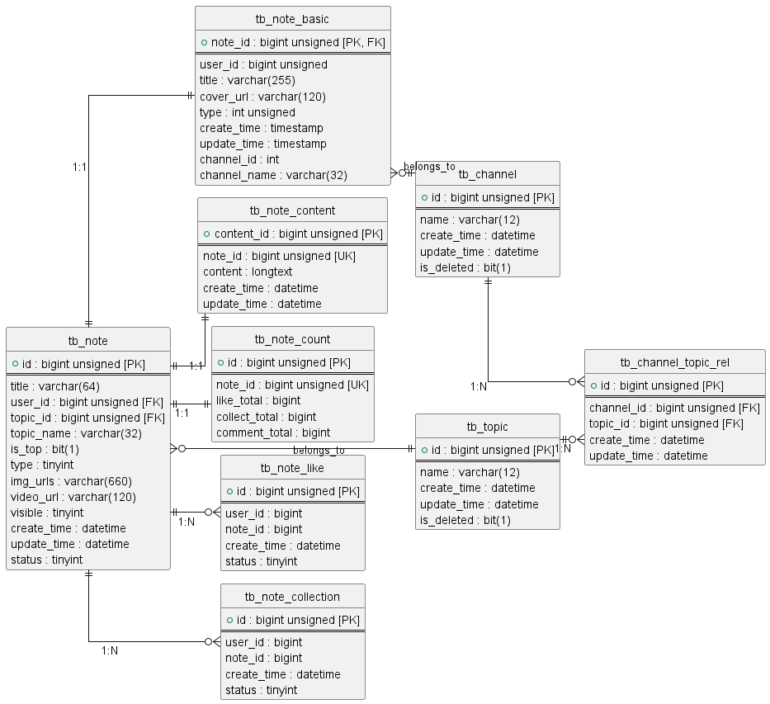

关注模块

模块说明
本模块包含2张核心表，分别为用户粉丝表和用户关注表，用于记录用户间的关注与粉丝关系，支撑用户互动、关系管理等核心业务，确保用户关注关系的数据完整性、唯一性和可查询性，适配用户关注、粉丝列表展示等相关场景。

关注模块表结构设计

1. 用户粉丝表：tb_fans
字段名 | 类型 | 约束 | 说明
id | bigint unsigned | PK、非空、自增、BTREE索引 | 主键ID
user_id | bigint unsigned | 非空、索引（idx_user_id） | 用户ID，被关注者ID，关联tb_user.id
fans_user_id | bigint unsigned | 非空 | 粉丝的用户ID，关注者ID，关联tb_user.id
create_time | datetime | 非空、默认当前时间 | 粉丝关系创建时间（关注操作时间）
索引：PRIMARY KEY (id) USING BTREE；KEY idx_user_id (user_id)
引擎/编码：ENGINE=InnoDB AUTO_INCREMENT=309 DEFAULT CHARSET=utf8mb4 COLLATE=utf8mb4_unicode_ci
备注：记录用户的粉丝关系，user_id为被关注者，fans_user_id为粉丝，用于查询某用户的所有粉丝列表

2. 用户关注表：tb_follow
字段名 | 类型 | 约束 | 说明
id | bigint unsigned | PK、非空、自增、BTREE索引 | 主键ID
user_id | bigint unsigned | 非空、联合唯一（与follow_user_id） | 关注者用户ID，关联tb_user.id
follow_user_id | bigint unsigned | 非空、联合唯一（与user_id）、索引（idx_follow_user_id） | 被关注者用户ID，关联tb_user.id
create_time | timestamp | 非空、默认当前时间 | 关注关系创建时间
索引：PRIMARY KEY (id) USING BTREE；UNIQUE KEY uk_user_follow (user_id,follow_user_id) USING BTREE；KEY idx_follow_user_id (follow_user_id) USING BTREE
引擎/编码：ENGINE=InnoDB AUTO_INCREMENT=546 DEFAULT CHARSET=utf8mb4 COLLATE=utf8mb4_general_ci
备注：记录用户的关注关系，user_id为关注者，follow_user_id为被关注者，联合唯一索引确保同一用户不能重复关注同一对象

ER图

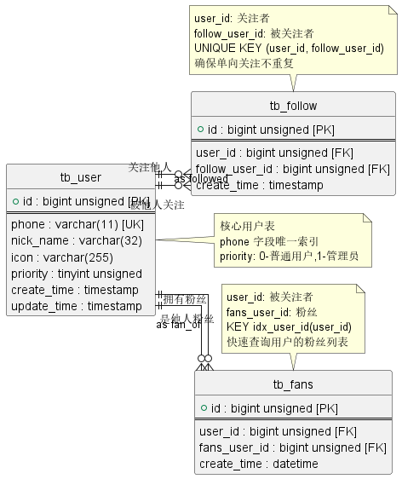

评论模块

模块说明
本模块包含3张核心表，分别为评论表、评论点赞表、评论正文表，用于实现笔记评论发布、评论回复、评论点赞、评论内容存储等核心功能，支撑用户互动场景，确保评论数据的完整性、唯一性和可查询性，适配一级/二级评论层级展示、热度排序等业务需求。

评论模块表结构设计

1.评论表：tb_comment
字段名 | 类型 | 约束 | 说明
id | bigint unsigned | PK、非空、自增、BTREE索引 | 主键ID
note_id | bigint unsigned | 非空、索引（idx_note_id） | 关联的笔记ID，关联tb_note.id
user_id | bigint unsigned | 非空、索引（idx_user_id） | 发布者用户ID，关联tb_user.id
is_content_empty | bit(1) | 非空、默认b'0' | 内容是否为空：0=不为空，1=为空
image_url | varchar(60) | 非空、默认空字符串 | 评论附加图片URL
level | tinyint | 非空、默认1 | 级别：1=一级评论，2=二级评论
reply_total | bigint unsigned | 默认0 | 评论被回复次数，仅一级评论需要
like_total | bigint | 默认0 | 评论被点赞次数
parent_id | bigint unsigned | 默认0、索引（idx_parent_id） | 父ID：一级评论存笔记ID，二级评论存一级评论ID
reply_comment_id | bigint unsigned | 默认0、索引（idx_reply_comment_id） | 回复的评论ID：0=回复笔记，非0=回复评论
reply_user_id | bigint unsigned | 默认0、索引（idx_reply_user_id） | 回复的用户ID，关联tb_user.id
is_top | tinyint | 非空、默认0 | 是否置顶：0=不置顶，1=置顶
create_time | datetime | 非空、默认当前时间、索引（idx_create_time） | 评论创建时间
update_time | datetime | 非空、默认当前时间 | 评论更新时间
first_reply_comment_id | bigint | 可空 | 最近回复的二级评论ID，仅一级评论需要
heat | bigint | 默认0、索引（index_heat，倒序） | 评论热度值，用于热度排序
索引：PRIMARY KEY (`id`) USING BTREE，KEY `idx_note_id` (`note_id`), KEY `idx_user_id` (`user_id`), KEY `idx_parent_id` (`parent_id`), KEY `idx_create_time` (`create_time`), KEY `idx_reply_comment_id` (`reply_comment_id`), KEY `idx_reply_user_id` (`reply_user_id`), KEY `index_heat` (`heat` DESC)
引擎/编码：ENGINE=InnoDB AUTO_INCREMENT=64 DEFAULT CHARSET=utf8mb4 COLLATE=utf8mb4_0900_ai_ci
备注：核心表，存储评论基础信息及层级关系，不存储大文本内容，提升查询性能

2. 评论点赞表：tb_comment_like
字段名 | 类型 | 约束 | 说明
id | bigint unsigned | PK、非空、自增 | 主键ID
user_id | bigint | 非空、联合唯一键 | 点赞用户ID，关联tb_user.id
comment_id | bigint | 非空、联合唯一键 | 被点赞的评论ID，关联tb_comment.id
create_time | datetime | 非空、默认当前时间 | 点赞操作时间
status | int | 可空 | 点赞状态（扩展字段）
索引：UNIQUE KEY `uk_user_id_comment_id` (`user_id`,`comment_id`)
引擎/编码：ENGINE=InnoDB AUTO_INCREMENT=2 DEFAULT CHARSET=utf8mb4 COLLATE=utf8mb4_unicode_ci
备注：记录评论点赞关系，联合唯一键确保同一用户对同一评论仅能点赞一次，避免重复点赞

3. 评论正文表：tb_comment_content
字段名 | 类型 | 约束 | 说明
id | bigint unsigned | PK、非空、自增 | 主键ID
comment_id | bigint | 非空、唯一键（uk_comment_id） | 关联的评论ID，一对一关联tb_comment.id
content | text | 非空、utf8mb4编码 | 评论正文内容，支持特殊字符和表情
create_time | datetime | 非空、默认当前时间 | 正文创建时间
update_time | datetime | 非空、默认当前时间 | 正文更新时间
索引：UNIQUE KEY `uk_comment_id` (`comment_id`)
引擎/编码：ENGINE=InnoDB AUTO_INCREMENT=64 DEFAULT CHARSET=utf8mb4 COLLATE=utf8mb4_unicode_ci
备注：单独存储评论正文大文本，与主表分离，提升查询和存储性能，避免大文本影响列表加载速度

ER图

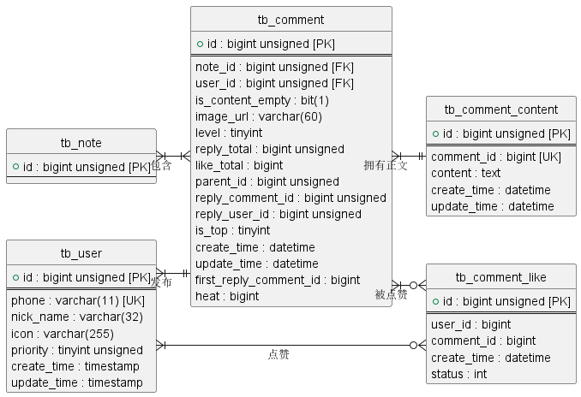

记录模块

模块说明
本模块包含3张核心表，分别为用户每日记录表、记录项字典表、经期周期表，用于实现用户每日健康记录、记录项管理、经期周期统计与预测等核心功能，支撑用户健康数据记录、周期分析等业务场景，确保数据的完整性、唯一性和可查询性，适配多模式（经期、备孕、怀孕）记录需求。

记录模块表结构设计

1. 用户每日记录表：tb_daily_record
字段名 | 类型 | 约束 | 说明
id | bigint | PK、非空、自增 | 主键ID，自增起始值65
user_id | bigint | 非空、联合唯一键、索引 | 用户ID，关联tb_user.id
record_date | date | 非空、联合唯一键、索引 | 记录日期，格式为YYYY-MM-DD（如2026-03-11）
mode_type | tinyint | 非空 | 模式：1=经期，2=备孕，3=怀孕
record_item_id | int | 非空、联合唯一键 | 关联记录项字典表dict_record_item的ID
record_value | varchar(500) | 可空 | 用户输入的值（如：量多、开心、具体日记文本）
create_time | datetime | 默认当前时间 | 记录创建时间
update_time | datetime | 默认当前时间，更新时自动触发 | 记录更新时间，自动更新
索引：PRIMARY KEY (`id`), UNIQUE KEY `uk_user_date_item` (`user_id`,`record_date`,`record_item_id`), KEY `idx_user_date` (`user_id`,`record_date`)
引擎/编码：ENGINE=InnoDB AUTO_INCREMENT=65 DEFAULT CHARSET=utf8mb4 COLLATE=utf8mb4_0900_ai_ci
备注：用户每日健康记录表，联合唯一键确保同一用户同一日期同一记录项不重复，支撑多模式健康记录功能

2. 记录项字典表：dict_record_item
字段名 | 类型 | 约束 | 说明
id | int | PK、非空、自增 | 记录项ID（record_id），自增起始值6
item_name | varchar(32) | 非空 | 记录项名称（如：月经、心情、症状）
icon_url | varchar(255) | 可空 | 前端对应的图标URL
sort | int | 默认0 | 排序权重，用于前端展示排序
索引：PRIMARY KEY (`id`)
引擎/编码：ENGINE=InnoDB AUTO_INCREMENT=6 DEFAULT CHARSET=utf8mb4 COLLATE=utf8mb4_0900_ai_ci
备注：记录项字典表，存储所有可记录的项目，供每日记录表关联，统一管理记录项，便于扩展和维护

3. 经期周期表：menstruation_cycle
字段名 | 类型 | 约束 | 说明
id | bigint | PK、非空、自增 | 主键ID
user_id | bigint | 非空、索引 | 用户ID，关联tb_user.id
start_date | date | 非空、联合唯一键、索引 | 经期开始日期
end_date | date | 可空 | 经期真实结束日期，为空表示尚未确认结束
duration_days | int | 可空 | 经期持续天数，按闭区间计算
cycle_length | int | 可空 | 与上一次实际经期开始日期的间隔天数
is_predicted | tinyint | 非空、默认0 | 0=实际数据，1=预测数据
create_time | datetime | 默认当前时间 | 记录创建时间
update_time | datetime | 默认当前时间，更新时自动触发 | 记录更新时间，自动更新
索引：PRIMARY KEY (`id`), UNIQUE KEY `uk_user_start_predict` (`user_id`,`start_date`,`is_predicted`), KEY `idx_user_start_date` (`user_id`,`start_date`), KEY `idx_user_predict_start` (`user_id`,`is_predicted`,`start_date`)
引擎/编码：ENGINE=InnoDB DEFAULT CHARSET=utf8mb4 COLLATE=utf8mb4_0900_ai_ci
备注：经期周期表，用于记录用户经期开始、结束时间及周期信息，支持实际经期记录和预测，辅助用户掌握经期规律

ER图
